Título | Pedazos de cielo de Lima a distintas horas (cielo 3). Campos de autistas homosexuales
Autor/a | Javi Vargas
Año | 2020-2021
Imagen(es) | 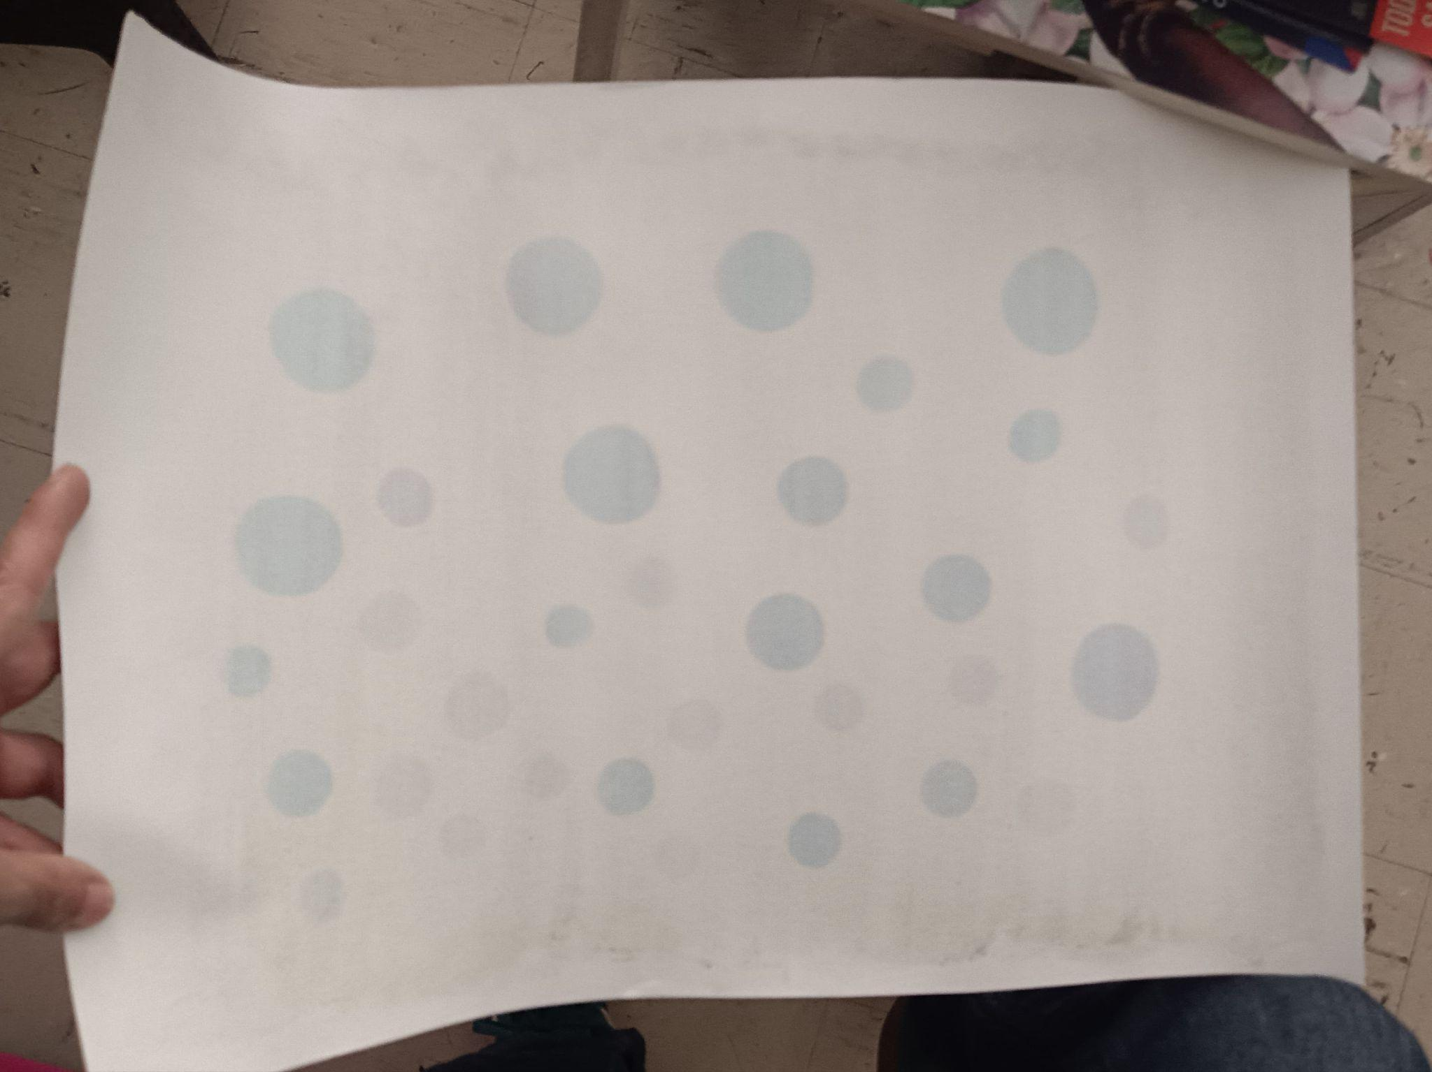
Técnica/Materiales | Tintes naturales y tintas diluidas fotosensibles sobre papel expuestas a la luz del cielo de Lima a distintas horas durante la pandemia.
Medidas | 49x36 cm
Colección | Artista
Contacto (Para coordinaciones) | +51 991 922 629 (Artista)
Observaciones (montaje u otros) | No tiene marco, Miguel López tiene otra edición.

